ПОСТАНОВЛЕНИЕ КАБИНЕТА МИНИСТРОВ КЫРГЫЗСКОЙ РЕСПУБЛИКИ
г.Бишкек, от 12 сентября 2024 года № 556
О внесении изменений в некоторые решения Кабинета Министров Кыргызской Республики в сфере деятельности Фонда зеленой энергетики при Кабинете Министров Кыргызской Республики
В целях эффективной реализации системы государственного управления в сфере зеленой энергетики и ускорения решения основных задач, возложенных на Фонд зеленой энергетики при Кабинете Министров Кыргызской Республики, в рамках реализации Указа Президента Кыргызской Республики "О чрезвычайной ситуации в энергетической отрасли Кыргызской Республики" от 24 июля 2023 года № 178, в соответствии со статьями 13, 17 конституционного Закона Кыргызской Республики "О Кабинете Министров Кыргызской Республики" Кабинет Министров Кыргызской Республики постановляет:
1. Внести в постановление Кабинета Министров Кыргызской Республики "О создании Фонда зеленой энергетики при Кабинете Министров Кыргызской Республики" от 14 ноября 2022 года № 621 следующие изменения:
- в пункте 3 цифру "5" заменить цифрами "12";
- схему управления Фонда зеленой энергетики при Кабинете Министров Кыргызской Республики, утвержденную вышеуказанным постановлением, изложить в редакции согласно приложению 1 к настоящему постановлению.
2. Внести в постановление Кабинета Министров Кыргызской Республики "Об условиях оплаты труда работников, не относящихся к категории государственных служащих и занятых в государственных учреждениях, включая учреждения, подведомственные государственным органам исполнительной власти Кыргызской Республики" от 1 августа 2022 года № 434 следующее изменение:
- приложение 27-1 изложить в редакции согласно приложению 2 к настоящему постановлению.
3. Министерству финансов Кыргызской Республики при разработке проекта Закона Кыргызской Республики "О внесении изменений в Закон Кыргызской Республики "О республиканском бюджете Кыргызской Республики на 2024 год и плановый период 2025-2026 годов" предусмотреть изменения, вытекающие из настоящего постановления.
4. Управлению делами Президента Кыргызской Республики изыскать соответствующее помещение для постоянного размещения Фонда зеленой энергетики при Кабинете Министров Кыргызской Республики в связи с увеличением штата.
5. Контроль за исполнением настоящего постановления возложить на управление контроля исполнения решений Президента и Кабинета Министров Администрации Президента Кыргызской Республики.
6. Настоящее постановление вступает в силу со дня официального опубликования.

Председатель Кабинета Министров Кыргызской Республики |  | А.Жапаров

Приложение 1
"СХЕМА
управления Фонда зеленой энергетики при Кабинете Министров Кыргызской Республики
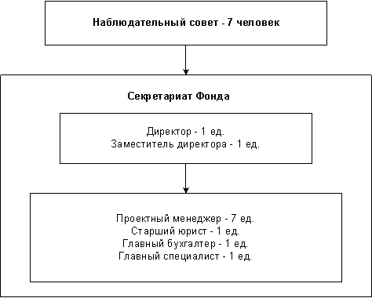
".

Приложение 2

"Приложение 27-1
КОЭФФИЦИЕНТЫ КРАТНОСТИ
к должностным окладам, применяемые при определении размеров должностных окладов работников Фонда зеленой энергетики при Кабинете Министров Кыргызской Республики
№ | Наименование должностей | Коэффициенты кратности
1 | Директор | 5,28
2 | Заместитель директора | 4,87
3 | Проектный менеджер | 4,5
4 | Главный бухгалтер | 4,03
5 | Старший юрист | 3,74
6 | Главный специалист | 2,98
Примечание:
Работникам государственного учреждения "Фонд зеленой энергетики" при Кабинете Министров Кыргызской Республики выплачивается процентная надбавка за сложность, качество, результаты труда, проявление профессиональной инициативы, ненормированный рабочий день до 50% должностного оклада.".

